Enerzine du 29/01/10

Allemagne : la capacité éolienne 2009 en hausse
(src : BWE)

L'industrie éolienne allemande a augmenté de 8 % en 2009 (NDLR : nouvelle capacité), année durant laquelle le premier parc éolien offshore a été installé au large des côtes de la mer du Nord.
A la fin de l'année 2009, 21 164 éoliennes représentant une capacité installée de 25 800 MW, étaient en service sur le sol allemand. L'association allemande de l'énergie éolienne (BWE) a déclaré l'an dernier, 952 nouvelles turbines, ajoutant une capacité de 1 917 MW au réseau contre 1 665 MW en 2008.
Malgré l'augmentation de la capacité éolienne, la production l'an dernier est restée assez décevante par rapport aux années antérieures. La production a atteint environ 37.5 TWh en 2009 [rapportée à un parc de 25 GW, ça ne fait que du 1500 heures/an = 17% !], en baisse par rapport à 2008 (40.6 TWh) et à 2007 (39.7 TWh).
L'amélioration des capacités installées s'explique en partie par la mise en service de projets qui avaient été retardés en 2008, et ceci afin de bénéficier en 2009 d'un tarif de rachat d'électricité éolienne plus intéressant, passant de 0.0803 euro le kWh (2008) à 0,0920 euro le kWh en 2009 (+15%).
Selon les derniers chiffres calculés par l'Association européenne de l'énergie éolienne, l'Allemagne devrait maintenir son avance au niveau européen avec une capacité totale installée maximale de 52.000 MW, à l'horizon 2020. La BWE prévoit quant à elle, que l'énergie éolienne pourrait répondre à 25% de la consommation en électricité de l'Allemagne d'ici 10 ans.

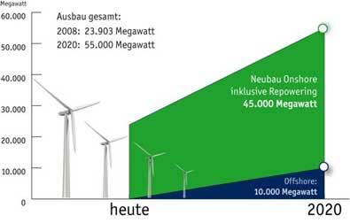
Toutefois, BWE tient à préciser que pour atteindre ce niveau de croissance, le réseau électrique allemand devra se moderniser (gestion des flux, de la charge et du transport à haute température) et adopter dans certaines régions des câbles souterrains.

Le secteur de l'énergie éolienne emploi environ 100.000 personnes en Allemagne.

